Методическое письмо
Средства и методы контроля физической подготовленности теннисистов, тренирующихся на этапе начальной подготовки и тренировочном этапе
Авторы: | Скородумова А.П., Баранов И.С.,  Кузнецова О.В., Тошович С.Д.

Данные методические рекомендации сделаны на основе научно- исследовательской работы «Разработка нормативов и оценочных шкал показателей физической подготовленности теннисистов, тренирующихся на этапе начальной подготовки и тренировочном этапе (этапе спортивной специализации)», выполненной на основе приказа Министерства спорта Российской Федерации от 17 декабря 2014 года №1034 «Об утверждении Федеральному государственному бюджетному учреждению «Федеральный научный центр физической культуры и спорта» государственного задания на оказание государственных услуг (выполнение работ) .

ВВЕДЕНИЕ
Тестированиям физической подготовленности, а значит, средствам и методам контроля придают большое значение как у нас в стране, так и за рубежом. Интерес к этой проблеме основан на том, что игра в теннис предъявляет большие требования к физической подготовленности игроков.
Длительность матча не ограничена по времени и составляет от часа до 2-3 и более часов. Например, на Итоговом чемпионате WTA 2015 года матч С. Халеп с Ф. Пеннетой длился 70 минут и считался очень быстротечным, а матч М. Шараповой с С. Халеп продолжался немногим менее трех часов. Встречи мужчин бывают и длительнее, особенно на турнирах, в которых матчи состоят из 5 партий. Деятельность теннисистов имеет прерывистый характер. Розыгрыш очка длится от 1-2 секунд до минуты и более. За это время теннисист многократно выполняет резкий старт, чтобы бежать в разных направлениях; по ходу игры мгновенно меняет направление бега, когда ему играют противоходом; выпрыгивает максимально вверх, вперед в стороны, когда его обводят свечей или ударами: все эти передвижения теннисист выполняет, совершая различные ударные действия, которые должны быть точными, стабильными, активными, эффективными. Более того, эти действия приходится выполнять не по удобно подброшенному тренером мячу, а по мячу, посланному соперником в неудобное место с часто меняющимся вращением, с различной скоростью, различным отскоком и т.п. В разных ситуациях специфика тенниса требует от игрока проявления различных физических качеств – скоростных, скоростно-силовых, координационных способностей, видов выносливости и гибкости. Следовательно, необходима «батарея» тестов, оценивающих у теннисистов указанные способности.
В 2013 году была выполнена исследовательская работа, в результате которой были предложены тесты для оценки физической подготовленности теннисистов, тренирующихся на этапах спортивного совершенствования (ЭСС) и высшего спортивного мастерства (ЭВСМ) и для них же разработаны нормативы и модельные характеристики.
Таким образом, определены конечные целевые показатели для теннисистов высшей квалификации 15-17-19 лет и старше.
А вопрос, какими должны быть целевые показатели для ребят, начавших заниматься теннисом на этапе начальной подготовки (НП) и продолжающим заниматься на тренировочном этапе (Т) пока остается открытым, его необходимо решать в ближайшем будущем.
Для решения указанной проблемы необходимо провести тестирование теннисистов, в возрасте от 6 до 14 лет, тренирующихся на этапах НП и Т, и желательно это сделать с использованием тестирующих программ, применяемых в работе с теннисистами на этапах СС и ВСМ. В этом случае можно наблюдать динамику показателей различных физических способностей от момента начала занятий теннисом до окончания карьеры игрока.
Анализ предложенных тестов для их применения в полном объеме у детей 6 лет, начинающих заниматься теннисом и до 14 лет выявил необходимость проведения предварительных исследований с целью внесения некоторых корректив.
На основе проведенной работы предлагаются следующие средства и методы контроля физической подготовленности теннисистов, тренирующихся на ЭНП и ТЭ.

А. 1 Средства и методы контроля быстроты набора скорости
Метод выполнения:
- и.п. – «разножка» за стартовой линией;
- теннисист стартует по световому сигналу или сигналу тренера – брошенному мячу, начинает снижать скорость после пересечения физической линии;
- интенсивность – максимальная;
- количество повторений – 3 раза.
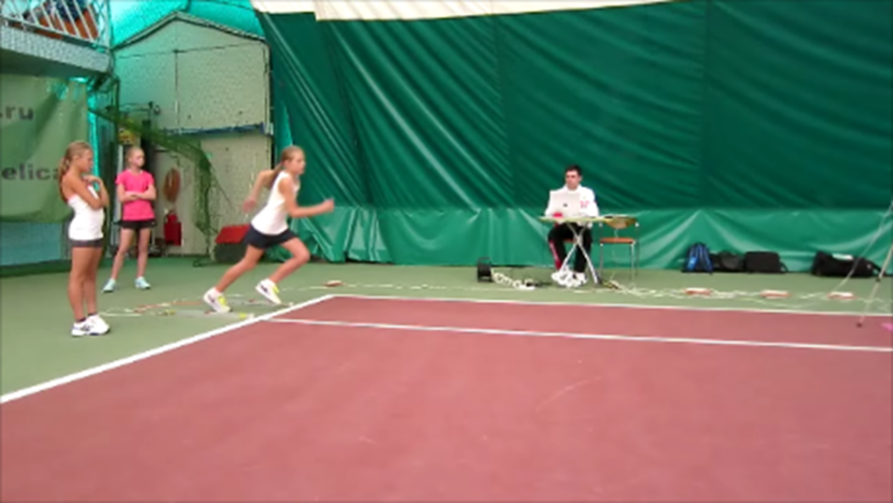

Рис. 1 Бег на 5 и/или 10 м

Метод контроля:
А) Регистрируется автоматически и передается на компьютер (при условии использования специальной аппаратуры типа SmartSpeed).
Б) Регистрируется ручным секундомером. В этом случае спортсмен пробегает 10м. Секундомер включается в момент начала движения и выключается в момент пересечения спортсменом линии финиша.

А. 2 Средства и методы контроля скоростно-силовых способностей
Определение скоростно-силовых способностей мышц ног при отталкивании вверх (определение высоты выпрыгивания)
Метод выполнения:
А) - и.п. – «разножка», руки на поясе;
- по звуковому сигналу теннисист выполняет выпрыгивание вверх;
- интенсивность – максимальная;
- установка – прыгнуть как можно выше;
- в фазе полета и в момент приземления ноги разогнуты в коленном и тазобедренном суставах;
- количество повторений – 3 раза. Длительность отдыха между повторами определяется по самочувствию.
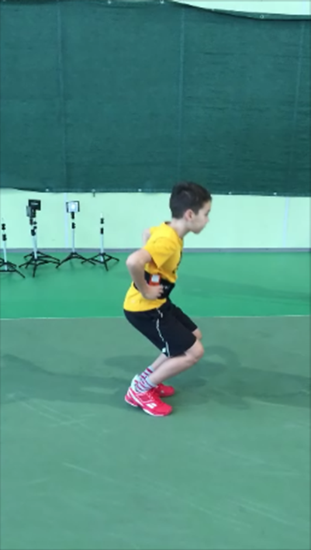 | 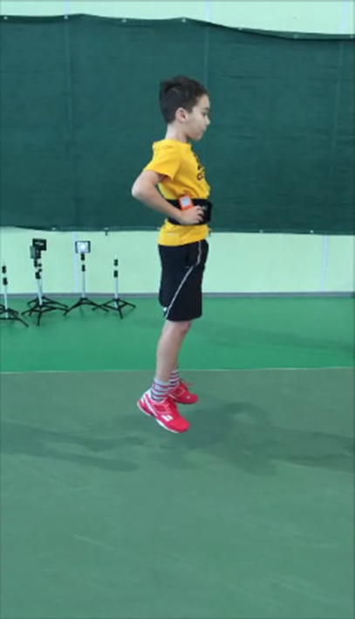

Рис. 2- Выпрыгивание вверх руки на поясе.

Метод контроля:
- высота прыжка определяется специальным устройством Myotest;
- засчитывается лучший результат.

Б) Если отсутствует измерительное устройство, стоя боком к стене в и.п. «разножка», руки согнуты в локтях;
- по сигналу (звуковому, световому) теннисист выполняет выпрыгивание вверх, касаясь стены пальцами;
- интенсивность – максимальная;
- установка – прыгнуть как можно выше;
- в фазе полета и в момент приземления ноги разогнуты в коленном и тазобедренном суставах;
- количество повторений – 3 раза. Длительность отдыха между повторениями определяется по самочувствию.

Метод контроля:
- Перед выполнением прыжка теннисист, стоя боком к стене, вытягивает руку вверх. Измеряется расстояние от кончиков пальцев до пола – места опоры;
- измеряется расстояние от пальцев руки до, отмеченное при выпрыгивании теннисиста вверх, и местом опоры;
- высчитывается высота выпрыгивания – разница между расстоянием от места опоры до отметки при прыжке и расстоянием от места опоры до отметки при прыжке и расстоянием от места опоры до отметки стоя с вытянутой рукой;
- засчитывается лучший результат.

Определение скоростно-силовых способностей мышц ног при отталкивании вперед (определение длины прыжка)

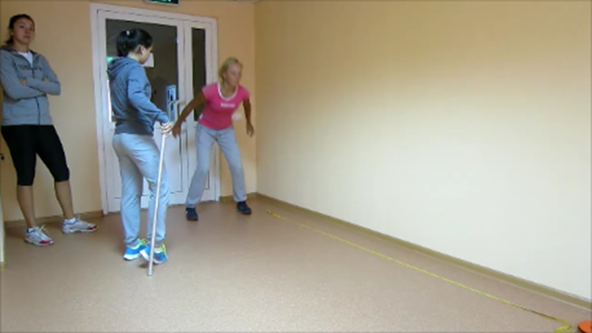
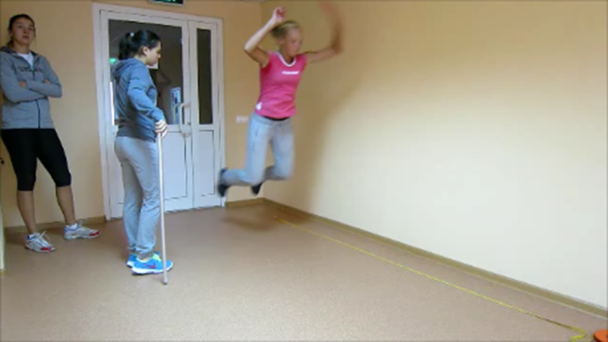

Рис.3. Прыжок в длину.
Метод выполнения:
- и.п. – стоя на исходной линии, ноги – на ширине плеч, согнутые в коленях;
- спортсмен впрыгивает вперед, отталкиваясь обеими ногами;
- установка – прыгнуть как можно дальше;
- интенсивность – максимальная;
- количество повторений – 3 раза. Длительность отдыха между повторениями определяется по самочувствию.
Метод контроля:
- отмечается расстояние от исходной линии до пятки, ближайшей к этой линии;
- засчитывается лучший результат.

Определение реактивных свойств мышц
Метод выполнения:
- и.п. – стоя в положении «разножка» спортсмен выпрыгивает вверх 10 раз;
- установка – выпрыгивать как можно выше, отталкиваясь как можно быстрее;
- интенсивность – максимальная;
- количество повторений – 1 раз;
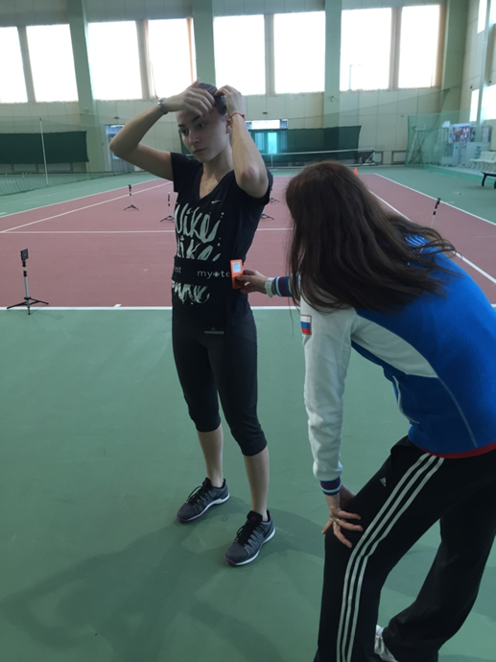

Рис. 4. Размещение измерительного устройства Myotest.
Метод контроля:
- используется Myotest, который крепится на талии теннисистов.

Определение расстояния метания мяча
Теннисисты 6-7-8 лет, тренирующиеся на ЭНП, при метании используют теннисный мяч, а 9-14- летние теннисисты, тренирующиеся на ТЭ, набивной мяч весом 1 кг.
Метод выполнения:
- и.п. – стоя на исходной линии как при подаче теннисиста;
- спортсмен выполняет бросок мяча движением подачи;
- установка – бросить мяч как можно дальше;
- интенсивность – максимальная;
- количество повторений – 3 раза. Длительность отдыха между повторами определяется по самочувствию.

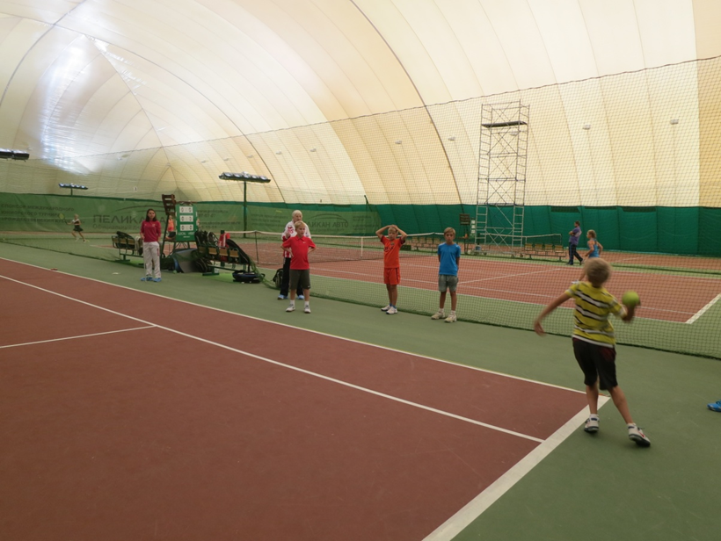

Рис. 5. Метание мяча движением подачи.

Метод контроля:
- отмечается расстояние от исходной линии до места касания мяча площадки;
- засчитывается лучший результат.

А. 3 Средства и методы контроля координационных способностей
Определение точности действий
Метод выполнения:
- и.п. – держать ракетку как при ударе справа (forehand).
Теннисисты 6-7-8 лет подбивают мяч ракеткой вниз в течение 15 секунд. Теннисисты 9-14 лет подбивают мяч ребром теннисной ракетки вверх.
- количество повторов – 3 раза;
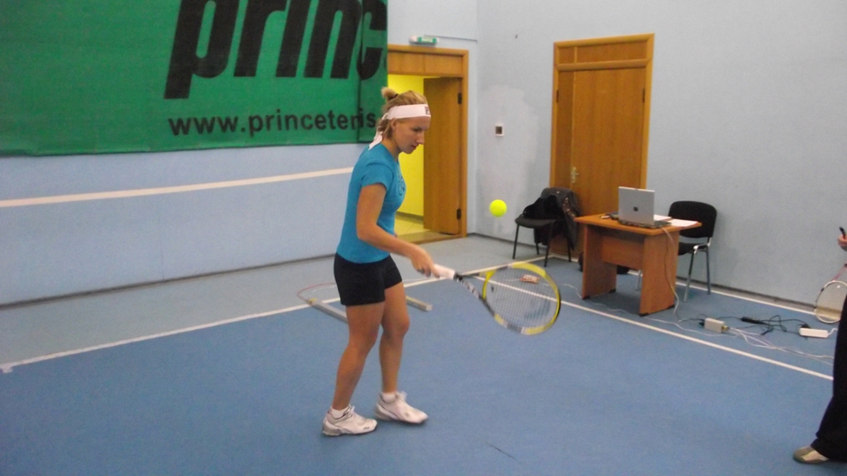

Рис. 6. Подбивание мяча ребром ракетки

Метод контроля:
- подсчитывается количество подбиваний теннисного мяча;
- засчитывается лучший результат.

Определение дифференциации мышечных усилий при выполнении прыжка в длину
Метод выполнения:
- и.п. – ноги на ширине плеч, согнуты в коленях;
- спортсмен выполняет вполсилы прыжок в длину толчком двух ног;
- выполняется поочередно пять прыжков, в каждом из которых незначительно увеличивает длину предыдущего прыжка;
- установка – прыгнуть так, чтобы длина последующего прыжка была незначительно больше предыдущего;
- количество повторений – 1 раз.

Метод контроля:
- суммируются величины разниц каждого последующего прыжка от предыдущего;
- рассчитывается среднее значение пяти разниц.

Определение быстроты перестроения движений
Метод выполнения:
- и.п. – ноги на ширине плеч, руки прямые, опущенные вниз, держат палку;
- спортсмен, на удобном для себя расстоянии, старается максимальное количество раз перешагнуть через палку вперед-назад;
- время работы – 15 секунд;
- интенсивность – максимальная;
- количество повторений – 1 раз;
- установка – выполнить как можно большее количество перешагиваний.
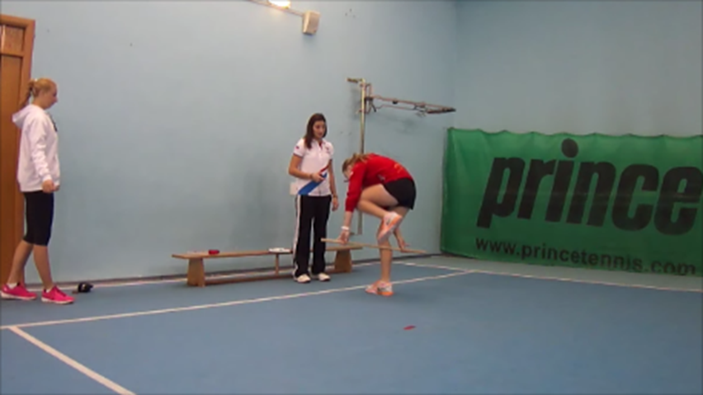

Рис. 7. Перешагивание через палку.

Метод контроля:
- подсчитывается количество перешагиваний вперед-назад.

Определение согласованности действий при выполнении прыжка в длину
Метод выполнения:
А) - и.п. – стоя на исходной линии, ноги на ширине плеч, согнуты в коленях, руки на поясе.
- спортсмен выпрыгивает вперед, отталкиваясь обеими ногами;
- установка – прыгнуть как можно дальше;
- интенсивность – максимальная;
- количество повторений – 3 раза. Длительность отдыха между повторами определяется по самочувствию.
Б) - и.п. – стоя на исходной линии, ноги на ширине плеч, согнуты в коленях, руки – согнуты в локтях;
- спортсмен выпрыгивает вперед, отталкиваясь обеими ногами, совместно со взмахом рук;
- установка – прыгнуть как можно дальше;
- интенсивность – максимальная;
- количество повторений – 3 раза. Длительность отдыха между повторами определяется по самочувствию.
Метод контроля:
- в обоих вариантах отмечаются расстояния от исходной линии до пятки, ближайшей к этой линии;
- определяется отношение лучшего результата прыжка с махом рук к лучшему результату прыжка руки на поясе.

Определение согласованности действий при выполнении прыжка вверх
А) - и.п. – «разножка», руки на поясе;
- по звуковому сигналу теннисист выполняет выпрыгивание вверх;
- интенсивность – максимальная;
- установка – прыгнуть как можно выше;
- в фазе полета и в момент приземления ноги разогнуты в коленном и тазобедренном суставах;
- количество повторений – 3 раза. Длительность отдыха между повторами определяется по самочувствию.

Б) - и.п. – «разножка», руки согнуты в локтях;
- по звуковому сигналу теннисист выполняет выпрыгивание вверх с одновременным махом рук;
- интенсивность – максимальная;
- установка – прыгнуть как можно выше;
- в фазе полета и в момент приземления ноги разогнуты в коленном и тазобедренном суставах;
- количество повторений – 3 раза. Длительность отдыха между повторами определяется по самочувствию.
Метод контроля:
- высота прыжка в обоих случаях определяется специальной аппаратурой Myotest;
- выбирается лучший результат прыжка с махом рук и без помощи рук;
- определяется отношение результата прыжка с махом рук к результату прыжка без помощи рук.

А. 4 Средства и методы контроля гибкости
Определение общей гибкости
Метод выполнения:
- и.п. – стоя на гимнастической скамейке, носки ног у ее края, ноги выпрямлены в коленях;
- к гимнастической скамейке приклеен сантиметр, опускающийся вниз;
- спортсмен наклоняется, стараясь дотянуться руками как можно ниже;
- в положении максимального наклона следует удерживаться не менее 2 секунд;
- установка – наклониться как можно ниже;
- количество повторений – 2 раза.

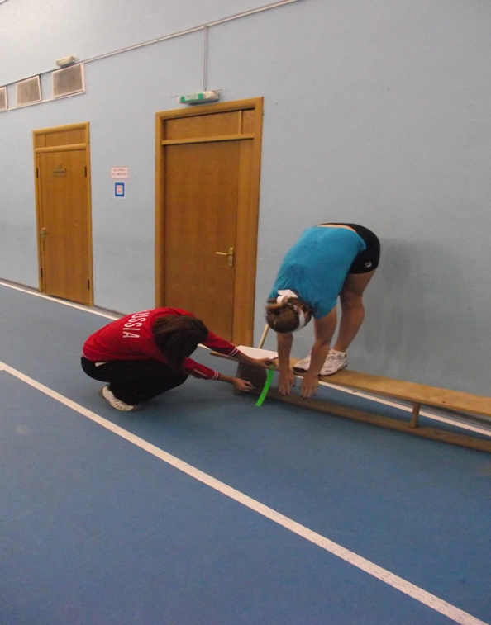

Рис. 8. Наклон вниз.
Метод контроля:
- фиксируется расстояние от опоры до кончиков пальцев;
- оценивается максимальная амплитуда сгибания тела;
- засчитывается лучший результат.

Определение подвижности плечевых суставов
Метод выполнения:
- и.п. – стоя, ноги на ширине плеч, руки прямые, держат палку хватом сверху;
- спортсмен делает выкрут палки назад-вперед, не сгибая рук;
- с каждым повторением руки сближаются;
- упражнение заканчивается, когда спортсмен не может сделать выкрут прямых рук назад;
- установка – сделать выкрут палки с наименьшим расстоянием между руками;

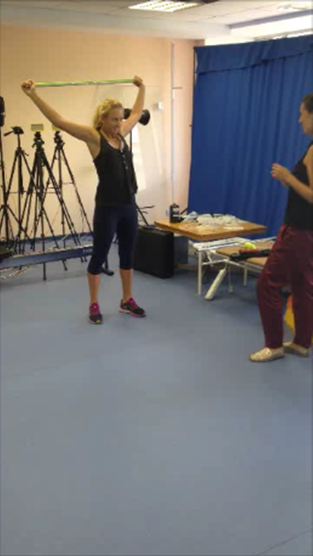 | 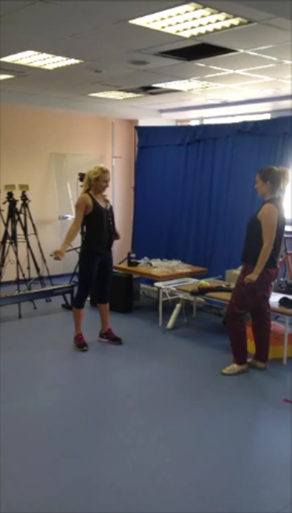

Рис. 9. Выкрут палки.

Метод контроля:
- фиксируется наименьшее расстояние между руками при выполнении задания.

А. 5 Средства и методы контроля выносливости
Определение выносливости к короткому розыгрышу очка (алактатной анаэробной выносливости)
Метод выполнения:
- и.п. – с ракеткой в руках в положении разножка, находясь на задней линии теннисной площадки и касаясь правой (левой) ногой боковой линии;
- спортсмен должен максимально быстро пробежать несколько раз 8-метровый отрезок в направлении попеременно вправо-влево вдоль задней линии теннисной площадки. В конце каждого отрезка необходимо коснуться ракеткой медицинбола, расположенного в 50 см за концом отрезка;
Теннисисты 6-8 лет, тренирующиеся на этапе НП, пробегают 8-метровый отрезок – 4 раза, а 9-14-летние, тренирующиеся на тренировочном этапе – 8 раз.
- интенсивность – максимальная;
- установка – пробежать как можно быстрее нужное количество отрезков;
- количество повторений – 1 раз.

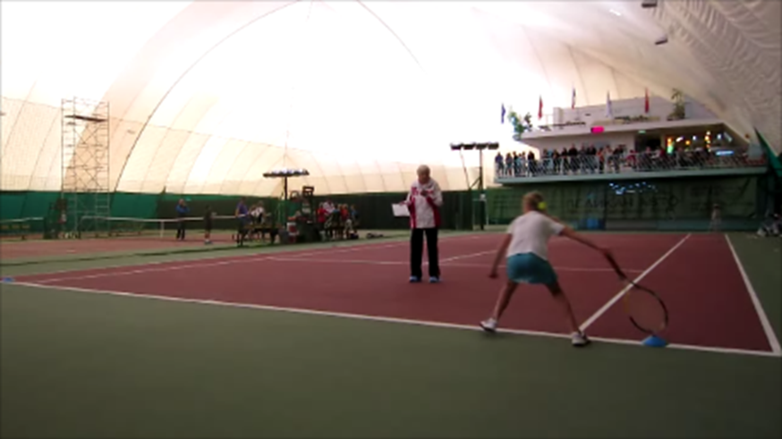

Рис. 10 А. «Челночный» бег.

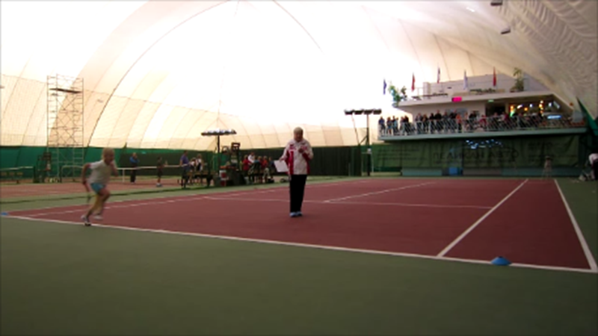

Рис. 10 Б. «Челночный» бег.

Метод контроля:
- тестирующий включает секундомер, когда спортсмен начинает движение;
- тестирующий выключает секундомер, когда спортсмен заканчивает пробегание последнего отрезка, пересекая боковую линию;
- теннисист снижает скорость, а затем останавливается после преодоления последнего отрезка;
- фиксируется время пробегания 6-ти отрезков.

Определение выносливости к длительному розыгрышу очка(лактатной анаэробной выносливости)
Этот тест целесообразно начинать применять у теннисистов, начиная с 14-летнего возраста.
Метод выполнения:
- и.п. – разножка, стоя в центре задней линии теннисной площадки с ракеткой в руках;
- спортсмен должен максимально быстро трижды без пауз пробежать пять отрезков по 4 м, расположенных веером, касаясь ракеткой медицинбола, расположенного в 50 см от конца каждого отрезка;
- теннисист, заканчивая пробегать каждый отрезок должен касаться ногой центральной отметки на задней линии, с которой он стартовал;
- теннисист снижает скорость после пробегания последнего отрезка и останавливается, не добегая до стены (преграды).
- интенсивность – максимальная;
- количество повторений – 1 раз.
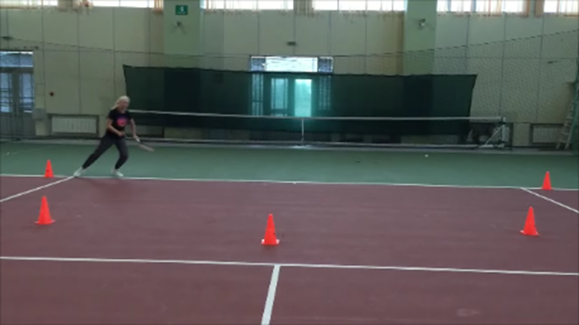
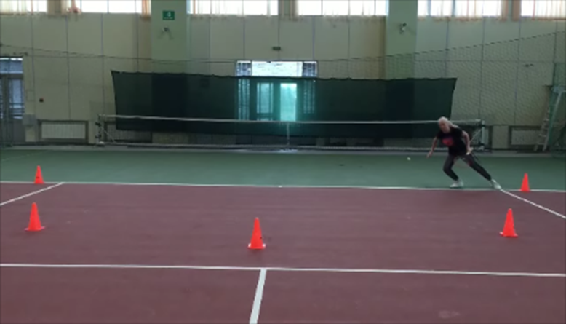

Рис. 11. Бег по схеме «Веер».

Метод контроля:
- тестирующий включает секундомер, когда спортсмен начинает движение;
- тестирующий выключает секундомер, когда спортсмен пробегает центральную отметку на задней линии;
- фиксируется время пробегания всех 15 четырехметровых отрезков.

Определение выносливости к выполнению скоростно-силовой работы
Методика выполнения теста описана в разделе «Определение реактивных свойств мышц».

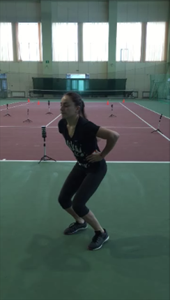 | 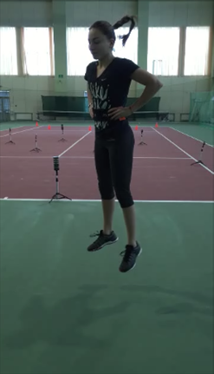 | 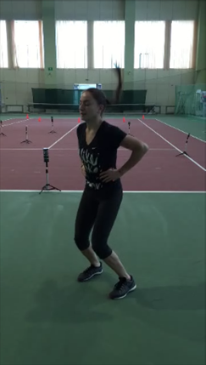 | 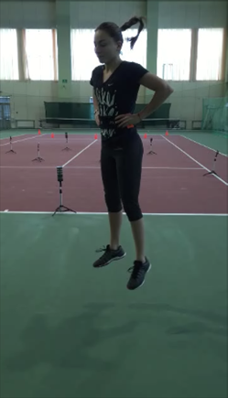

Рис. 12. 10 выпрыгиваний вверх.

Метод контроля:
- определяется сумма значений высоты 10 выпрыгиваний.

СПИСОКРЕКОМЕНДОВАННОЙЛИТЕРАТУРЫ

- Isnidarsi E.M., Goncalves A.C. Battery of tests for prediction evaluation of tennis players. London Blackwell Science Ltd. 2000. pp. 435-440.
- Скородумова А.П. Теннис. Как добиться успеха. М.: «PRO-PRESS», 1994. – 176с.
- Кузнецова О. Передвижения теннисистов в соревновательных матчах: дипломная работа. – М.: РГУФКСиТ, 2007. - 42 с
- Queen, A. Screening and testing / Queen, Ann, Reid Machar // Strength and coordination for tennis; Ed by Machar Reid, Ann Queen and Miguel Crespo. – ITF LTD, 2003. – pp.17 – 47.
- Всеволодов И.В. Экспериментальное обоснование системы педагогического контроля скоростно-силовой подготовленности теннисистов: Автореф. дисс…канд. пед. наук. М.,1969. – 24 с.
- Голенко В.А., Скородумова А.П., Тарпищев Ш.А. Школа Тенниса. – М.: «Дедалус», 2001. – 192 с.: ил.
- Голенко В.А., Скородумова А.П., Тарпищев Ш.А. Академия Тенниса. – М.: «Дедалус», 2002. – 236 с.: ил.
- Голенко, В. А., Скородумова, А. П., Тарпищев, Ш. А. Азбука тенниса. – У.М.: Терра-спорт, 1999. – 128с.
- Скородумова А.П. Тесты для оценки физической подготовленности теннисистов и модельные характеристики их подготовленности / А. П. Скородумова, А.А. Трухачев, О.В.Кузнецова, И.С. Баранов. – М.: ФГБУ «Федеральный центр подготовки спортивного резерва»,2013.-40с.
- Годик М.А., Скородумова А.П. Комплексный контроль в спортивных играх. М.: Советский спорт, 2010. – 332 с.

